หน่วยการเรียนรู้ที่ ๑๓ เรื่อง รู้กว้างไกลได้เพราะอ่าน
กลุ่มสาระการเรียนรู้ภาษาไทย รหัส ท๑๓๑๐๑
ชั้นประถมศึกษาปีที่ ๓ เวลา ๕ ชั่วโมง

๑. มาตรฐานการเรียนรู้/ตัวชี้วัด
สาระที่
สาระที่ ๑การอ่าน
สาระที่ ๒การเขียน
สาระที่ ๓ การฟัง การดู และการพูด
สาระที่ ๔ หลักการใช้ภาษา
สาระที่ ๕ วรรณคดีและวรรณกรรม
มาตรฐาน
มาตรฐาน ท ๑.๑ ใช้กระบวนการอ่านสร้างความรู้และความคิดในการตัดสินใจ แก้ปัญหา
ในการดำเนินชีวิต และมีนิสัยรักการอ่าน
มาตรฐาน ท ๒.๑ ใช้กระบวนการเขียนสื่อสาร เขียนเรียงความ ย่อความ และเขียนเรื่องราว
ในรูปแบบต่าง ๆ เขียนรายงานข้อมูลสารสนเทศและรายงานการศึกษาค้นคว้า
อย่างมีประสิทธิภาพ
มาตรฐาน ท ๓.๑ สามารถเลือกฟังและดูอย่างมีวิจารณญาณ และพูดแสดงความรู้ ความคิด และ
ความรู้สึกในโอกาสต่าง ๆ อย่างมีวิจารณญาณและสร้างสรรค์
มาตรฐาน ท ๔.๑ เข้าใจธรรมชาติของภาษาและหลักภาษาไทย การเปลี่ยนแปลงของภาษาและพลัง
ของภาษา ภูมิปัญญาทางภาษา และรักษาภาษาไทยไว้เป็นสมบัติของชาติ
มาตรฐาน ท ๕.๑ เข้าใจและแสดงความคิดเห็น วิจารณ์วรรณคดีและวรรณกรรมไทยอย่างเห็น
คุณค่าและนำมาประยุกต์ใช้ในชีวิตจริง
ตัวชี้วัด
ท๑.๑ ป.๓/๑อ่านออกเสียงคำ ข้อความ เรื่องสั้นๆ และบทร้อยกรองง่ายๆ ได้ถูกต้อง คล่องแคล่ว
ท๑.๑ ป.๓/๒อธิบายความหมายของคำและข้อความที่อ่าน
ท๑.๑ ป.๓/๓ตั้งคำถามและตอบคำถามเชิงเหตุผลเกี่ยวกับเรื่องที่อ่าน
ท๑.๑ ป.๓/๕สรุปความรู้และข้อคิดจากเรื่องที่อ่านเพื่อนำไปใช้ในชีวิตประจำวัน
ท๑.๑ ป.๓/๖อ่านหนังสือตามความสนใจอย่างสม่ำเสมอและนำเสนอเรื่องที่อ่าน
ท๒.๑ ป.๓/๑คัดลายมือตัวบรรจงเต็มบรรทัด
ท๒.๑ ป.๓/๒ เขียนบรรยายเกี่ยวกับสิ่งใดสิ่งหนึ่งได้อย่างชัดเจน
ท๒.๑ ป.๓/๖ มีมารยาทในการเขียน
ท๓.๑ ป.๓/๑เล่ารายละเอียดเกี่ยวกับเรื่องที่ฟังและดูทั้งที่เป็นความรู้และความบันเทิง
ท๓.๑ ป.๓/๒บอกสาระสำคัญจากการฟังและการดู
ท๔.๑ ป.๓/๑ เขียนสะกดคำและบอกความหมายของคำ
ท๔.๑ ป.๓/๒ ระบุชนิดและหน้าที่ของคำในประโยค
ท๔.๑ ป.๓/๓ ใช้พจนานุกรมค้นหาความหมายของคำ
ท๕.๑ ป.๓/๑ระบุข้อคิดที่ได้จากการอ่านวรรณกรรมเพื่อนำไปใช้ในชีวิตประจำวัน
ท๕.๑ ป.๓/๔ ท่องจำบทอาขยานตามที่กำหนดและบทร้อยกรองที่มีคุณค่าตามความสนใจ

๒. สาระสำคัญ/ความคิดรวบยอด
การเขียนสรุปความที่ดี มีคุณภาพ ทำให้ประหยัดเวลาและทรัพยากรในการสื่อสาร โดยมีข้อควรระวังในการใช้ภาษาไทย เช่น คำพ้องรูป พ้องเสียง จึงควรเลือกใช้คำให้ถูกต้องในการสื่อสาร
๓. สาระการเรียนรู้
๓.๑ ความรู้
๓.๑.๑การเขียนสรุปความ
๓.๑.๒คำพ้องเสียง
๓.๑.๓ คำพ้องรูป
๓.๒ ทักษะ/กระบวนการ
๓.๒.๑การฟัง การอ่าน การพูด การเขียน
๓.๒.๒ การสังเกต เปรียบเทียบ สรุปหลักการของภาษาได้
๓.๒.๓ การทำงานร่วมกับคนอื่น
๓.๓ เจตคติ-
๔. สมรรถนะสำคัญของผู้เรียน
๔.๑ความสามารถในการสื่อสาร
๔.๒ความสามารถในการคิด
4.3 ความสามารถในการแก้ปัญหา
๔.๔ ความสามารถในการใช้ทักษะชีวิต
๕. คุณลักษณะอันพึงประสงค์
๕.๑มีวินัย
๕.๒ใฝ่เรียนรู้
๕.๓มุ่งมั่นในการทำงาน
๕.๔ รักความเป็นไทย
๖. ชิ้นงาน/ภาระงาน
๖.๑ ผลงานการเขียนสรุปความ
๗. การวัดและประเมินผล

วิธีการ | เครื่องมือ | เกณฑ์
- การสังเกตการร่วมกิจกรรม  - การประเมินผลงานการเขียนสรุปความ | - แบบสังเกตการร่วมกิจกรรม  - แบบประเมินผลงาน | มีผลการประเมินในระดับดีขึ้นไป  หรือ มีค่าเฉลี่ย 2.00 ขึ้นไป

๘. กิจกรรม
๘.๑ ชั่วโมงที่ ๖๑
๑) จุดประสงค์การเรียนรู้
๑. อ่านแล้วสรุปสาระสำคัญของเรื่องที่อ่านได้
๒. อ่านแล้วสรุปข้อคิดจากเรื่องที่อ่านได้
๓. อ่านแล้วเล่าเหตุการณ์จากเรื่องที่อ่านได้
๔. ทำงานร่วมกับคนอื่นได้
๒) กิจกรรมการเรียนรู้
๑. Brain Gym กิจกรรมเล่นมือประกอบบทร้องเล่น “จับปูดำ ขยำปูนา”
๒. ทบทวนโดยให้นักนักเรียนช่วยกันเล่าเรื่อง “เลี้ยงกระต่าย”
๓. ครูติดบัตรชื่อเรื่อง “เลี้ยงกระต่าย” บนกระดาน แล้วตั้งคำถามนำ สนทนา ให้นักเรียนแสดงความคิดเห็นอิสระในประเด็น
- เคยเลี้ยงไหม เป็นอย่างไร
- นิสัยของกระต่ายเป็นอย่างไร
๔. ครูแจกเนื้อหาเรื่อง “เลี้ยงกระต่าย” ครูอ่านให้นักเรียนฟัง ๑ รอบ แล้วอ่านนำ นักเรียนอ่านตาม ๑ รอบ อ่านกลุ่มใหญ่ อ่านกลุ่มย่อย
๕. นักเรียนทำแบบฝึกเสริมทักษะเรื่อง เลี้ยงกระต่าย
๓) สื่อและแหล่งเรียนรู้
๑. บทร้องเล่น “จับปูดำ ขยำปูนา”
๒. เนื้อหา เรื่อง เลี้ยงกระต่าย
๓. กระดาษปรู๊ฟ ปากกาเคมี
๔. บัตรคำ
๕.แบบฝึกเสริมทักษะ เรื่อง “เลี้ยงกระต่าย”
๖. แถบประโยค
๔) การวัดและเมินผล

วิธีการ | เครื่องมือ | เกณฑ์
- การร่วมกิจกรรม  - การอ่านออกเสียง  - การตอบคำถามจากเรื่องที่อ่าน  - การแบบฝึกเสริมทักษะ เรื่อง “เลี้ยงกระต่าย” | - แบบประเมินการร่วมกิจกรรม  - แบบประเมินการอ่าน | มีผลการประเมินในระดับดีขึ้นไป  หรือ มีค่าเฉลี่ย 2.00 ขึ้นไป  - ตอบคำถามจากเรื่องที่อ่านได้  - ผ่านเกณฑ์ร้อยละ ๗๐ ขึ้นไป

๘.๒ ชั่วโมงที่ ๖๒
๑) จุดประสงค์การเรียนรู้
๑. แสดงความคิดเห็นตามประเด็นได้อย่างมีเหตุผล
๒. อ่านเรื่องแล้วเขียนย่อเรื่องได้
๒) กิจกรรมการเรียนรู้
๑. Brain Gym กิจกรรมเล่นมือประกอบบทร้องเล่น “จับปูดำ ขยำปูนา”
๒. ครูติดบัตรชื่อเรื่อง “เลี้ยงกระต่าย” บนกระดาน แล้วตั้งคำถามนำ สนทนาให้นักเรียนแสดงความคิดเห็นอิสระในประเด็น
- เคยเลี้ยงไหม เป็นอย่างไร
- นิสัยของกระต่ายเป็นอย่างไร
๓. ครูแจกเนื้อหาเรื่อง “เลี้ยงกระต่าย” ครูอ่านให้นักเรียนฟัง ๑ รอบ แล้วอ่านนำ นักเรียนอ่านตาม ๑ รอบ อ่านกลุ่มใหญ่ อ่านกลุ่มย่อย
๔. ครูนำสนทนาให้นักเรียนเขียนย่อเรื่อง “เลี้ยงกระต่าย” โดยคำถาม
- วรรคแรก มีสาระสำคัญว่าอย่างไร ใครทำอะไร ที่ไหน เป็นอย่างไร
- วรรคต่อมาเหตุการณ์เป็นอย่างไร
- วรรคสุดท้ายเป็นอย่างไร
๕. นักเรียนนำสาระสำคัญแต่ละวรรคมาเรียบเรียบเป็นเรื่องย่อ

๓) สื่อและแหล่งเรียนรู้
๑. บทร้องเล่น “จับปูดำ ขยำปูนา”
๒. เนื้อหา เรื่อง เลี้ยงกระต่าย
๓. กระดาษ A๔
๔. แบบฝึกเสริมทักษะ เรื่อง “เลี้ยงกระต่าย”
๕. แถบประโยค
๖. แถบกระดาษสี
๗. สถานการณ์ปัญหา
๘. คำสั่งกิจกรรม
๔) การวัดและเมินผล

วิธีการ | เครื่องมือ | เกณฑ์
- การร่วมกิจกรรม  - การตอบคำถามจากเรื่องที่อ่าน  - การสรุปใจความสำคัญ  - การแบบฝึกเสริมทักษะ เรื่อง “เลี้ยงกระต่าย” | - แบบประเมินการร่วมกิจกรรม | มีผลการประเมินในระดับดีขึ้นไป  หรือ มีค่าเฉลี่ย 2.00 ขึ้นไป  - ตอบคำถามจากเรื่องที่อ่านได้  - สรุปใจความสำคัญได้  - ผ่านเกณฑ์ร้อยละ ๗๐ ขึ้นไป

๘.๓ ชั่วโมงที่ ๖๓
๑) จุดประสงค์การเรียนรู้
๑. อ่านเรื่องแล้วพูดแสดงความคิดเห็นเกี่ยวกับเรื่องที่อ่านได้อย่างเป็นเหตุเป็นผล
๒. อ่านแล้วสรุปเขียนสรุปตามเรื่องที่อ่านได้
๓. ทำงานร่วมกับคนอื่นได้
๒) กิจกรรมการเรียนรู้
๑. Brain Gym กิจกรรมเล่นมือประกอบบทร้องเล่น “จับปูดำ ขยำปูนา”
๒. ทบทวนโดยให้นักเรียนช่วยกันเล่าเรื่อง การเลี้ยงกระต่าย
๓. นักเรียนจับคู่กัน อ่านเรื่อง การเลี้ยงกระต่าย
๔. นักเรียนและครูร่วมสนทนาเกี่ยวกับเรื่อง การเลี้ยงกระต่าย
- นิสัยของกระต่ายเป็นอย่างไร
- มีเหตุการณ์ใดบ้างที่เกี่ยวกับการเลี้ยงกระต่าย
- ผลของเหตุการณ์เป็นอย่างไร
๕. นักเรียนแต่ละคู่ช่วยกันเขียนสรุปความจากการสนทนา เรื่อง การเลี้ยงกระต่าย ลงในสมุดงาน
๖. นักเรียนแต่ละคู่ส่งตัวแทนอ่านข้อความที่สรุปได้
๗. ครูและนักเรียนร่วมกันสรุปเกี่ยวกับการเขียนสรุปความจากผลงานนักเรียน ในประเด็น
- การเขียนสรุปความที่ดีควรเป็นอย่างไร
- หลักในการเขียนสรุปความเป็นอย่างไร
๘. นักเรียนทำแบบฝึกทักษะเรื่อง การเลี้ยงกระต่าย
๓) สื่อและแหล่งเรียนรู้
๑. บทร้องเล่น “จับปูดำ ขยำปูนา”
๒. เนื้อเรื่อง เลี้ยงกระต่าย
๓. แบบฝึกเสริมทักษะ เรื่อง “เลี้ยงกระต่าย”
๔. สถานการณ์ปัญหา
๕. คำสั่งกิจกรรม
๖. ใบกิจกรรมกลุ่ม “อ่านอย่างไร”
๗. กระดาษนำเสนอ
๘. ปากกา
๔) การวัดและเมินผล

วิธีการ | เครื่องมือ | เกณฑ์
- การร่วมกิจกรรม  - การพูดแสดงความคิดเห็น  - การเขียนสรุปความ  - การบอกหลักการเขียนสรุปความ  - การแบบฝึกเสริมทักษะ เรื่อง “เลี้ยงกระต่าย” | - แบบประเมินการร่วมกิจกรรม  - แบบประเมินการพูด  - แบบประเมินการเขียน | มีผลการประเมินในระดับดีขึ้นไป  หรือ มีค่าเฉลี่ย 2.00 ขึ้นไป  - บอกหลักการเขียนสรุปความได้  - ผ่านเกณฑ์ร้อยละ ๗๐ ขึ้นไป

๘.๔ ชั่วโมงที่ ๖๔
๑) จุดประสงค์การเรียนรู้
๑. อ่านเรื่องแล้วแสดงความคิดเห็นเกี่ยวกับเรื่องที่อ่านอย่างเป็นเหตุเป็นผล
๒. วิเคราะห์สรุปลักษณะคำพ้องเสียงได้
๓. ทำงานเป็นกลุ่มได้
๒) กิจกรรมการเรียนรู้
1.Brain Gym กิจกรรมเล่นมือประกอบบทร้องเล่น “จับปูดำ ขยำปูนา”
2.ทบทวนบทเรียนชั่วโมงที่ผ่านมา “การเขียนสรุปความ”
๓. ครูติดแผนภูมิเพลง คำพ้องเสียงบนกระดานดำ.
๔. นักเรียนอ่านเนื้อเพลง พร้อมกัน ๒ รอบ และฝึกร้องเพลงตามครู
๕. นักเรียนร้องเพลงพร้อมกัน
๖. ครูและนักเรียนสนทนาเกี่ยวกับเนื้อเพลง ครูถามนักเรียนว่า
- เพลงที่นักเรียนร้องน่าจะชื่ออะไร
- เนื้อเพลงบอกอะไรแก่นักเรียนบ้าง
๗. นักเรียนเข้ากลุ่ม ตัวแทนมารับบัตรคำ เช่น
สัน
สัณฑ์
จัน
จันทร์
พัน
พรรณ
พุด
พุธ
สุก
สุข
ทำ
เสา
เสาร์
ย่า
หญ้า
ธรรม

๘. กลุ่มนักเรียนเล่นเกมการจับคู่คำที่เหมือนกันนักเรียนกลุ่มใดจับคู่ได้ถูกต้องและเร็วเป็นผู้ชนะ
๙. นักเรียนแต่ละกลุ่ม อ่านคำที่จับคู่ได้
๑๐. นักเรียนร้องเพลง คำพ้องเสียงพร้อมกันอีกครั้งหนึ่ง และร่วมกันสรุปในประเด็น :-
- ยึดหลักการใดในการจับคู่คำ
- คำที่จับคู่มีความหมายเหมือนกันหรือไม่ อ่านออกเสียงอย่างไร
- เราจะเรียกคำเหล่านี้ว่าอย่างไรดี
๑๑. นักเรียนทำแบบฝีกเสริมทักษะ เรื่อง คำพ้องเสียง
๓) สื่อและแหล่งเรียนรู้
๑. บทร้องเล่น “จับปูดำ ขยำปูนา”
๒. แผนภูมิเพลงคำพ้องเสียง
๓. บัตรคำ
๔. เกมจับคู่คำ
๕. แบบฝึกเสริมทักษะ เรื่อง คำพ้องเสียง
๔) การวัดและเมินผล

วิธีการ | เครื่องมือ | เกณฑ์
- การร่วมกิจกรรม  - การตอบคำถามจากเนื้อเพลง  - การอ่านคำพ้องเสียง  - การแบบฝึกเสริมทักษะ เรื่อง คำพ้องเสียง | - แบบประเมินการร่วมกิจกรรม | มีผลการประเมินในระดับดีขึ้นไป  หรือ มีค่าเฉลี่ย 2.00 ขึ้นไป  - ตอบคำถามจากเนื้อเพลงได้  - อ่านคำพ้องเสียงได้  - ผ่านเกณฑ์ร้อยละ ๗๐ ขึ้นไป

๘.๕ ชั่วโมงที่ ๖๕
๑) จุดประสงค์การเรียนรู้
๑. อ่านบทร้อยกรองเป็นทำนองเสนาะได้
๒. อ่านแล้ววิเคราะห์คำจากเรื่องที่อ่านได้
๓. อ่านคำพ้องรูป/พ้องเสียงได้
๔. สังเกต เปรียบเทียบ สรุปลักษณะคำพ้องรูป/พ้องเสียงได้
๒) กิจกรรมการเรียนรู้
๑.Brain Gym กิจกรรมเล่นมือประกอบบทร้องเล่น “จับปูดำ ขยำปูนา”
๒.ทบทวนบทเรียนชั่วโมงที่ผ่านมา “คำพ้องเสียง”
๓. ครูติดแผนภูมิ เพลงคำพ้องรูป ครูร้องเพลง คำพ้องรูปให้นักเรียนฟัง ๒ รอบ และนักเรียนร้องตาม
๔. ครูติดแผนภูมิบทร้อยกรอง (ที่มีคำพ้องรูป/เสียง) บนกระดาน
๕. นักเรียนอ่านบทร้อยกรองเอง พร้อมกันบนกระดาน ๑ รอบ
๖. จากบทร้อยกรอง ครูนำสนทนาให้นักเรียนเลือกคำและอธิบายเหตุผลประกอบในประเด็น
- จากบทร้อยกรอง มีคำใดที่เหมือนกันบ้าง เหมือนกันอย่างไร
๗.นักเรียนนำเสนอผลงาน ครูและเพื่อนฟังการนำเสนอโดยไม่แทรกแซงจนจบซักถามและเปลี่ยน ความคิดเห็น
๘.ครูสุ่มตัวแทนออกมาเขียนคำที่เหมือนกันบนกระดาน ช่วยกันอ่าน และบอกความหมายของคำ
๙. นักเรียนเข้ากลุ่ม ช่วยกันหาคำที่เขียนเหมือนกัน ให้ได้มากที่สุด และช่วยกันเขียนคำอ่าน
(เวลา ๑๐ นาที)ลงในกระดาษปรู๊ฟ
๑๐.นักเรียนลงมือปฏิบัติกิจกรรม ครูเดินดูสังเกตวิธีคิด และวิธีทำงานของนักเรียนโดยไม่แทรกแซงแนวคิด แต่คำถามกระตุ้น
- มีคำอะไรบ้าง
- มีคำอื่นอีกไหม
- อ่านอย่างไร
- มั่นใจได้อย่างไรว่าถูกต้อง
๑๑. นักเรียนแต่ละกลุ่มนำเสนอผลงาน โดยอ่านคำที่เขียนได้
๑๒. ครูและนักเรียนร่วมกันสรุปเกี่ยวกับคำพ้องรูปจากผลงานกลุ่มนักเรียน ในประเด็น
- เขียนและอ่านคำถูกต้องหรือไม่ อย่างไร
- ทำอย่างไรจึงจะอ่านคำได้ถูกต้อง
- เราเรียกคำเหล่านี้ว่าเป็นคำชนิดใด
๑๓. นักเรียนทำแบบฝึกเสริมทักษะ เรื่อง คำพ้องรูป
๑๔. นักเรียนเลือกเรื่องที่สนใจอ่านระหว่างวันหยุดคนละ ๒ เรื่อง
๓) สื่อและแหล่งเรียนรู้
๑. บทร้องเล่น “จับปูดำ ขยำปูนา” เพลง “คำพ้องรูป”
๒. กระดาษปรู๊ฟ สีเมจิก
๓. แบบฝึกเสริมทักษะ เรื่อง เรื่องคำพ้องรูป
๔) การวัดและเมินผล

วิธีการ | เครื่องมือ | เกณฑ์
- การร่วมกิจกรรม  - การอ่านคำ  - การบอกคำพ้องรูป  - การแบบฝึกเสริมทักษะ เรื่อง คำพ้องรูป | - แบบประเมินการร่วมกิจกรรม | มีผลการประเมินในระดับดีขึ้นไป  หรือ มีค่าเฉลี่ย 2.00 ขึ้นไป  - อ่านออกเสียงคำได้ถูกต้อง  - บอกคำพ้องรูปได้ถูกต้อง  - ผ่านเกณฑ์ร้อยละ ๗๐ ขึ้นไป

ภาคผนวก
หน่วยการเรียนรู้ที่ 13 ชั่วโมงที่ 61
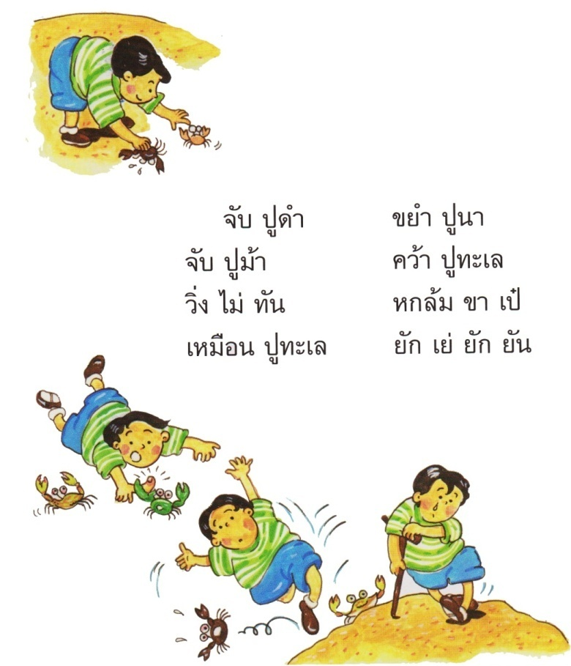

หน่วยการเรียนรู้ที่ 13 ชั่วโมงที่ 6๑

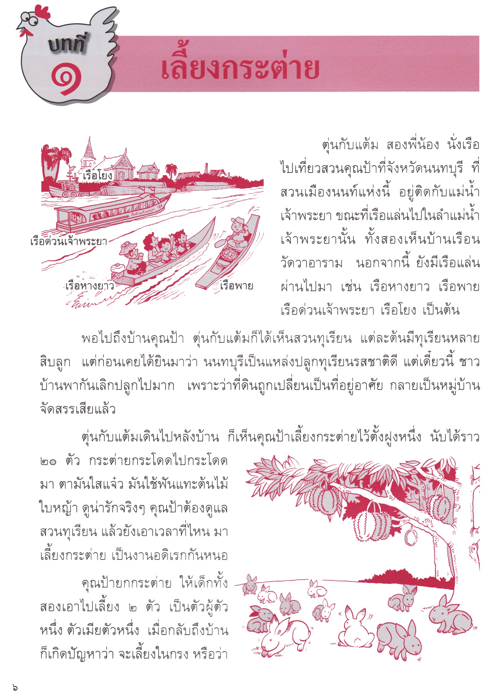

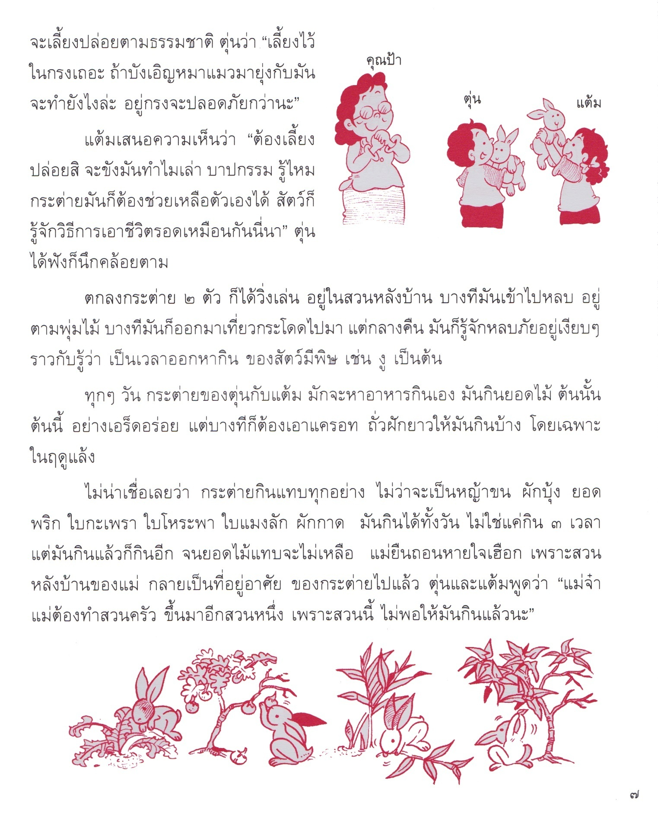

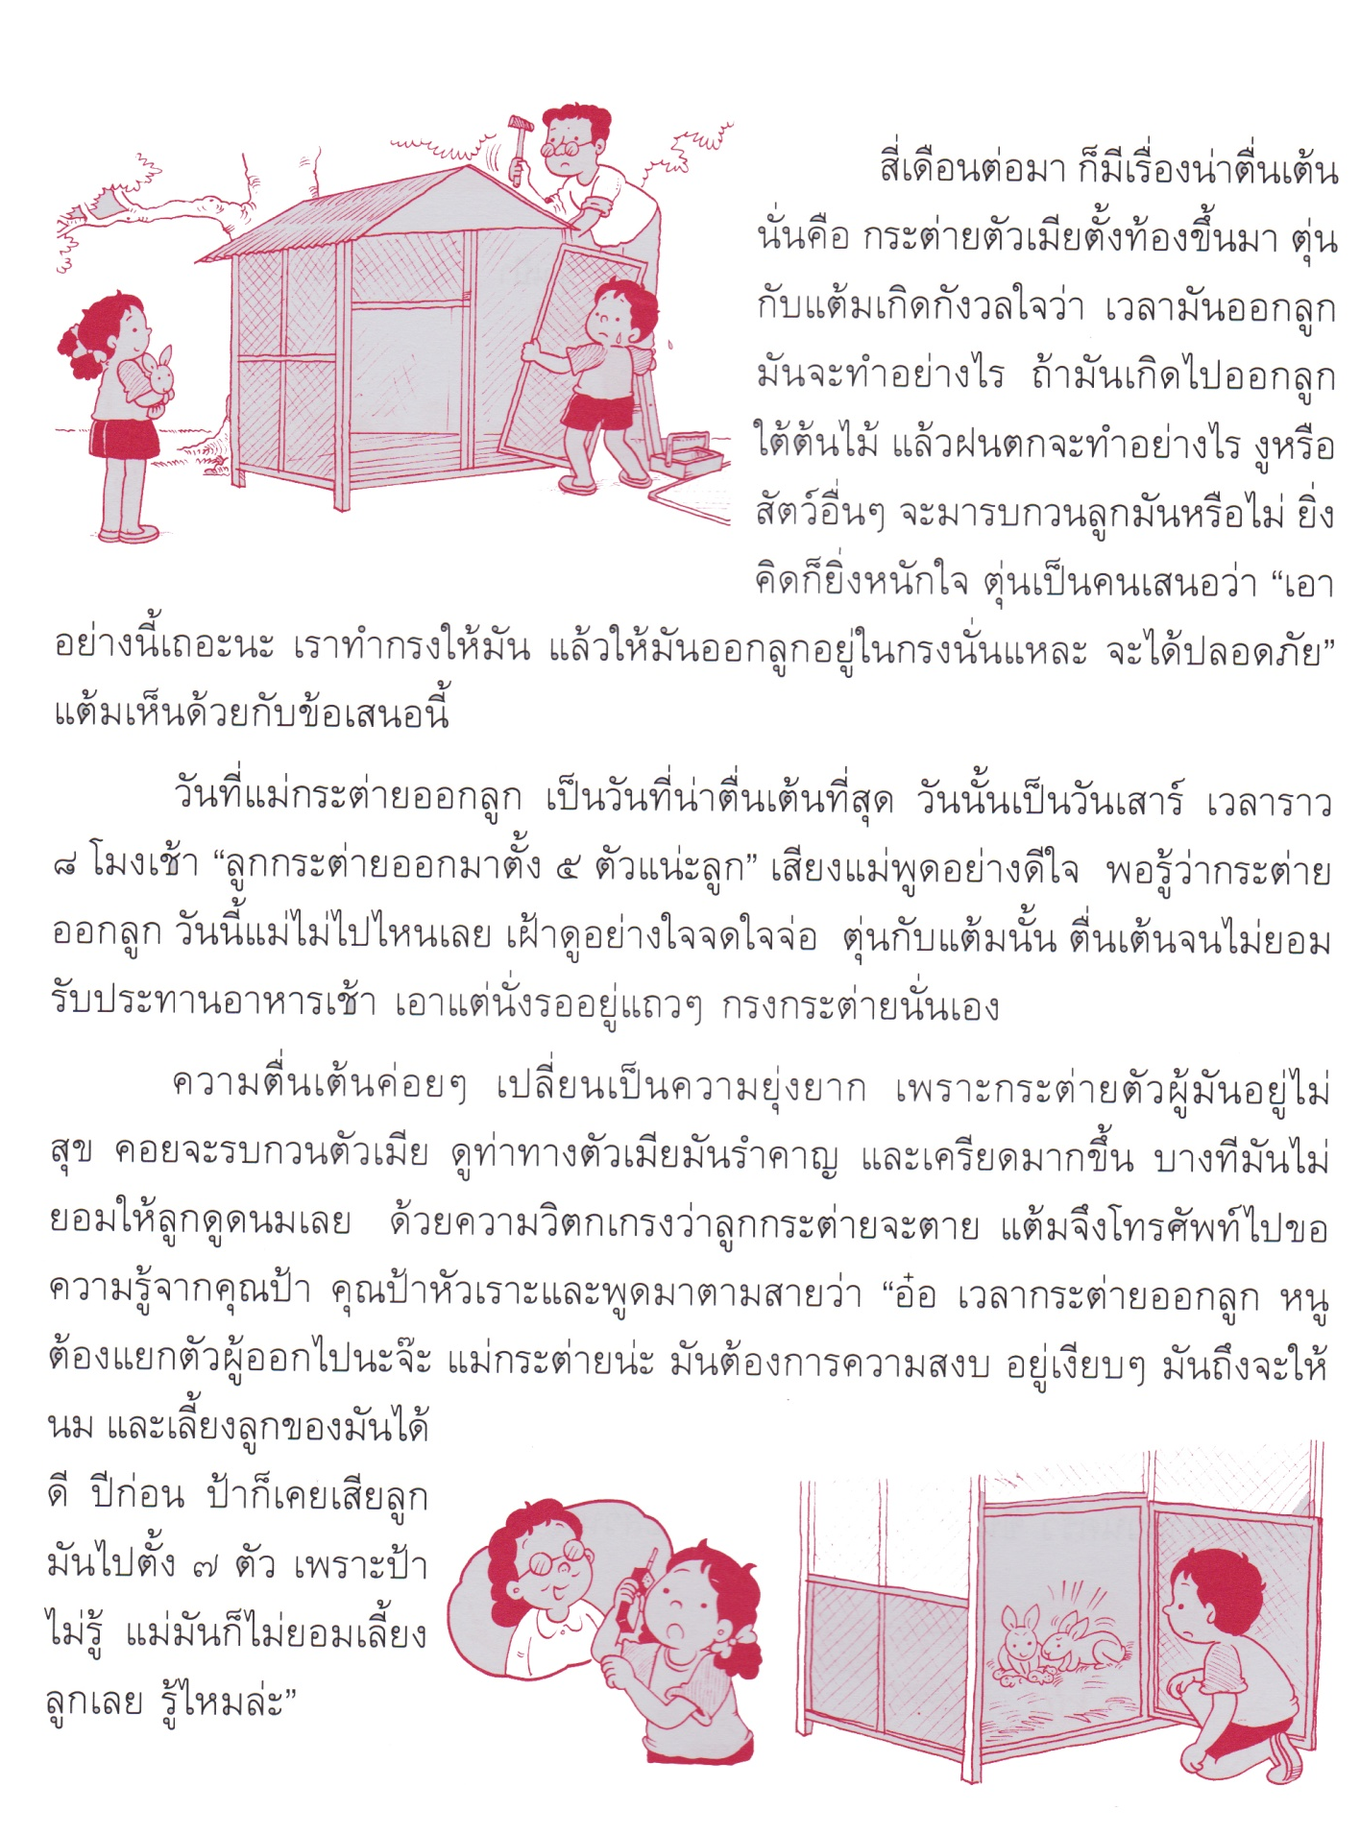

แบบฝึกเสริมทักษะเรื่อง เลี้ยงกระต่าย
หน่วยการเรียนรู้ที่ 13 ชั่วโมงที่ 62
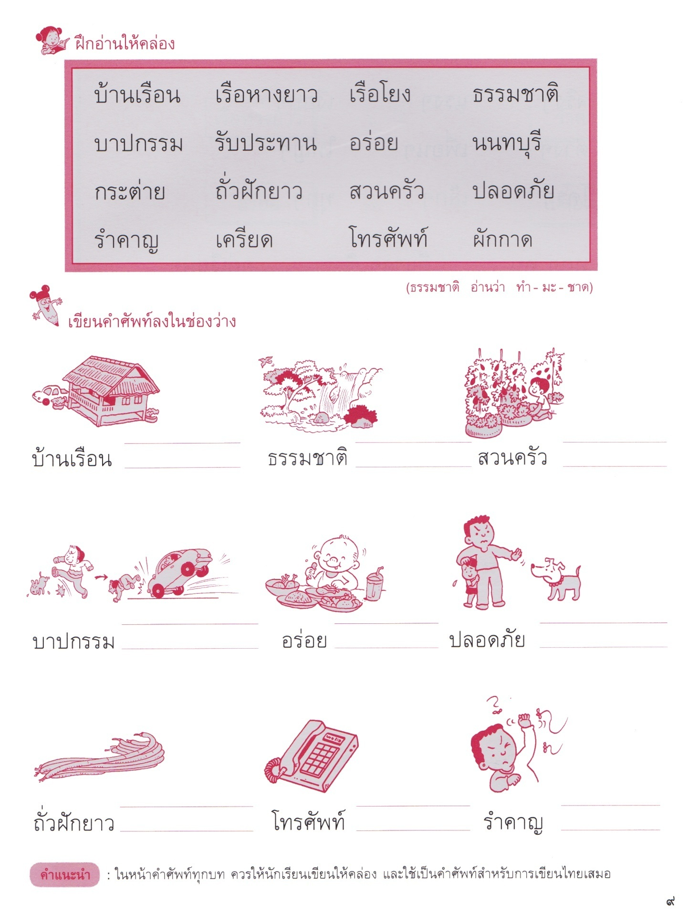
*************************************************************************

แบบฝึกเสริมทักษะเรื่อง เลี้ยงกระต่าย
หน่วยการเรียนรู้ที่ 13 ชั่วโมงที่ 62
*************************************************************************
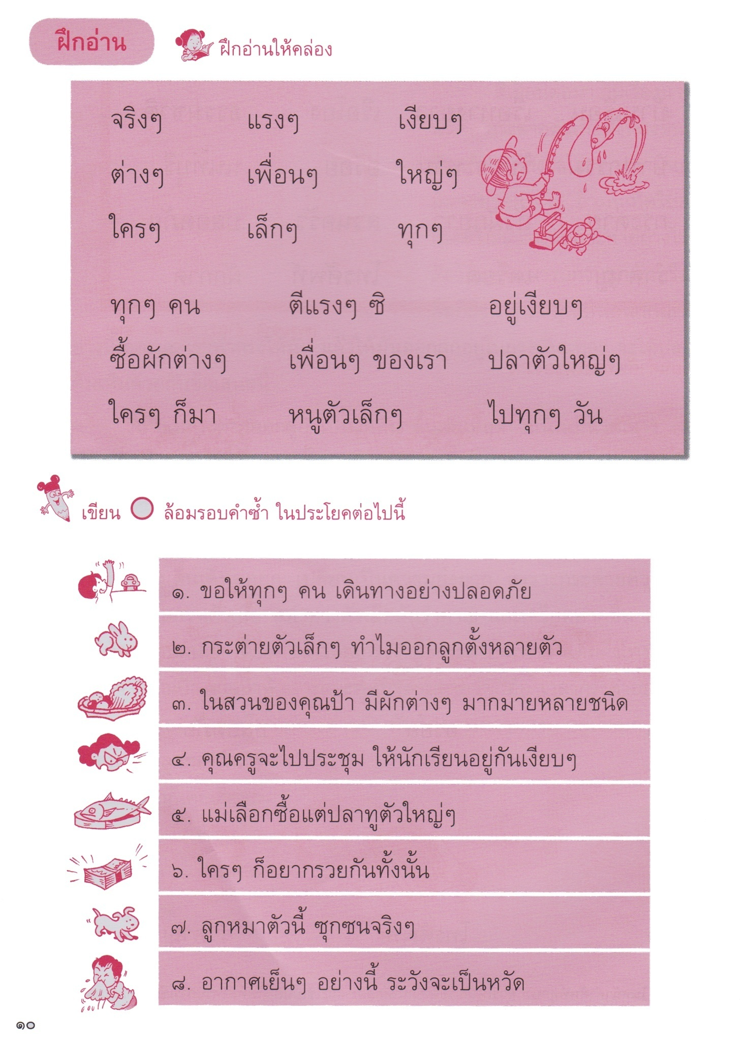

แบบฝึกเสริมทักษะเรื่อง จับใจความ : เลี้ยงกระต่าย
หน่วยการเรียนรู้ที่ 13 ชั่วโมงที่ 6๓
*************************************************************************
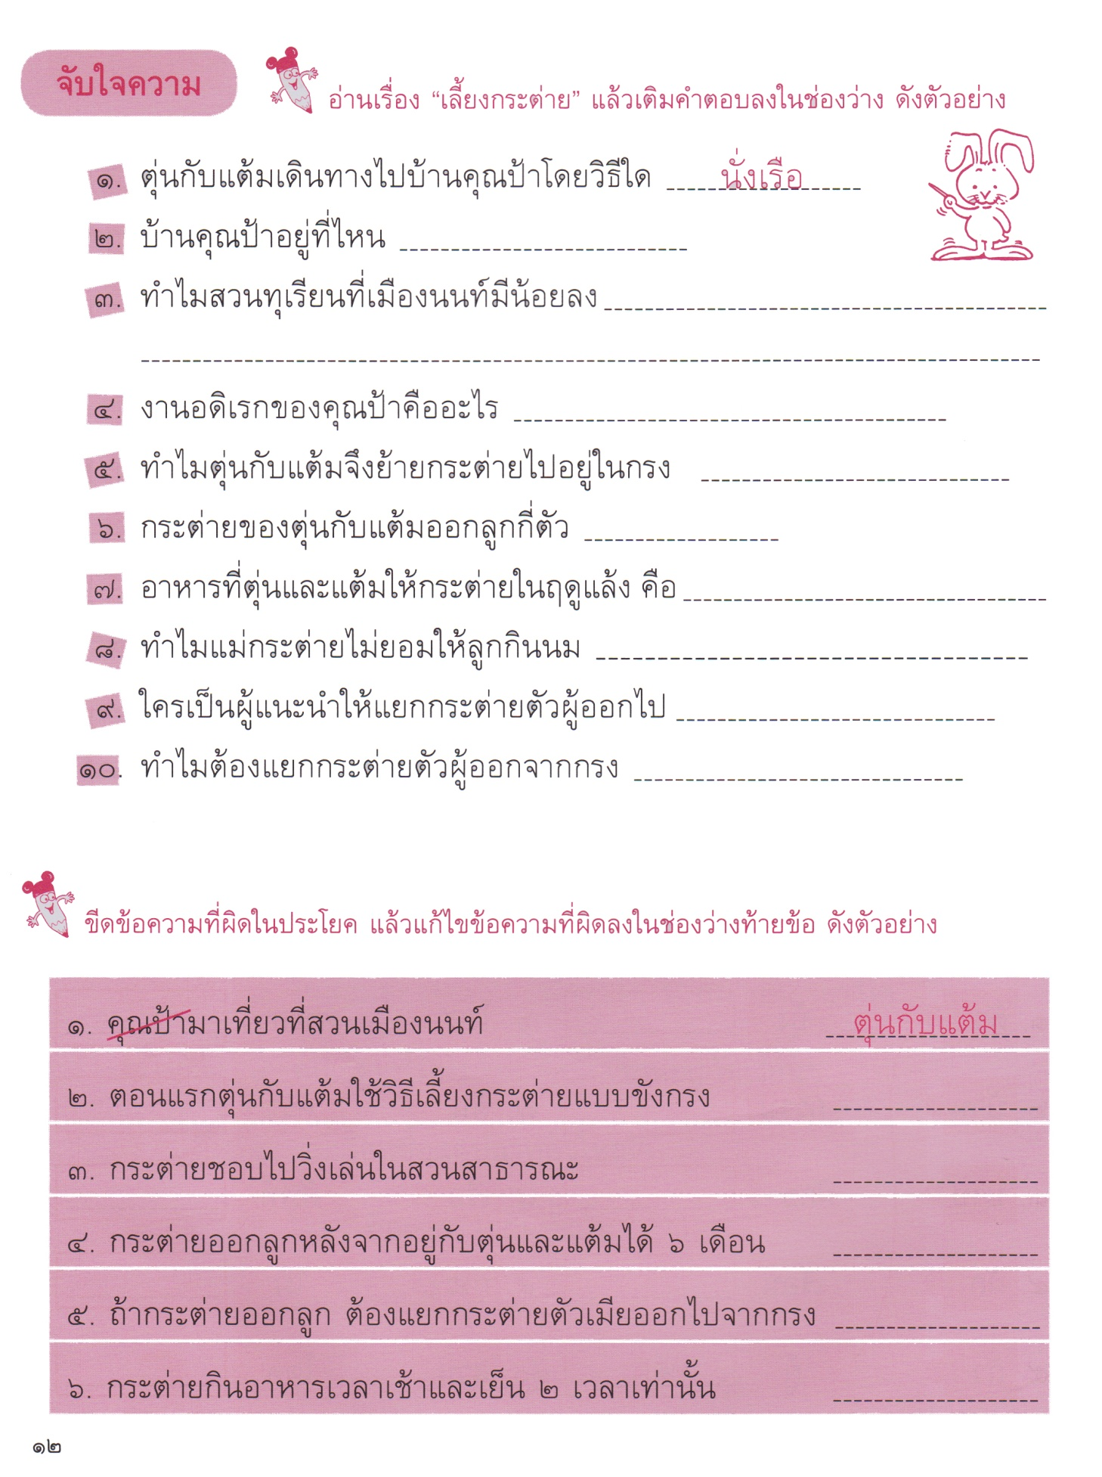

แบบฝึกเสริมทักษะเรื่อง ทักษะการคิด : การอ่านกราฟ
หน่วยการเรียนรู้ที่ 13 ชั่วโมงที่ 6๓
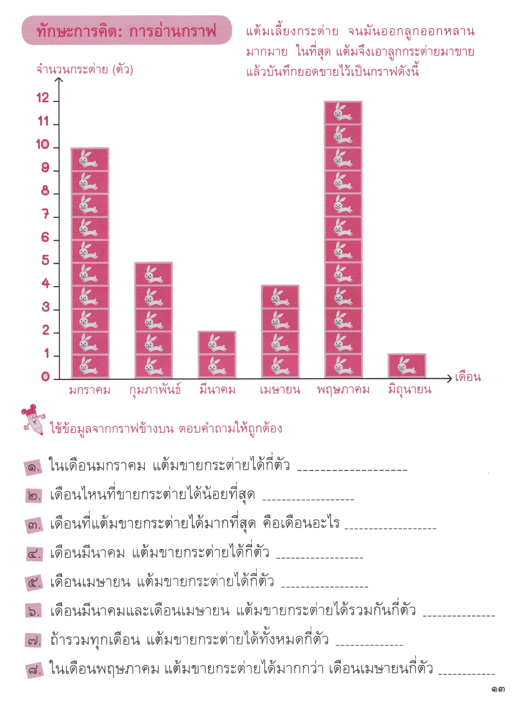
*************************************************************************

หน่วยการเรียนรู้ที่ 13 ชั่วโมงที่ 64

เพลง คำพ้องสียง
ทำนอง แว่วเสียงแคน
แลน แลน แต แต่ แล แล่น (ซ้ำ)
กระทำ และ พระธรรม คำ 2 คำ เขียนต่างกัน
แพร่พันธุ์พรรณ ผูกพัน อ่านเหมือนกันดูให้ดี
คำเหล่านี้ความหมายต่างกัน เราเรียกมันคำพ้องเสียงเอย
แลน แลน แต แต่ แล แล่ (ซ้ำ)
คุณครู บุษยมาศ หีบเพชร

บัตรคำ

สัน
สัณฑ์
จัน
จันทร์
พัน
พรรณ
พุด
พุธ
สุก
ทำ
สุข
ธรรม
เสา
ย่า
เสาร์
หญ้า

แบบฝึกเสริมทักษะเรื่อง คำพ้องเสียง
หน่วยการเรียนรู้ที่ 13 ชั่วโมงที่ 64

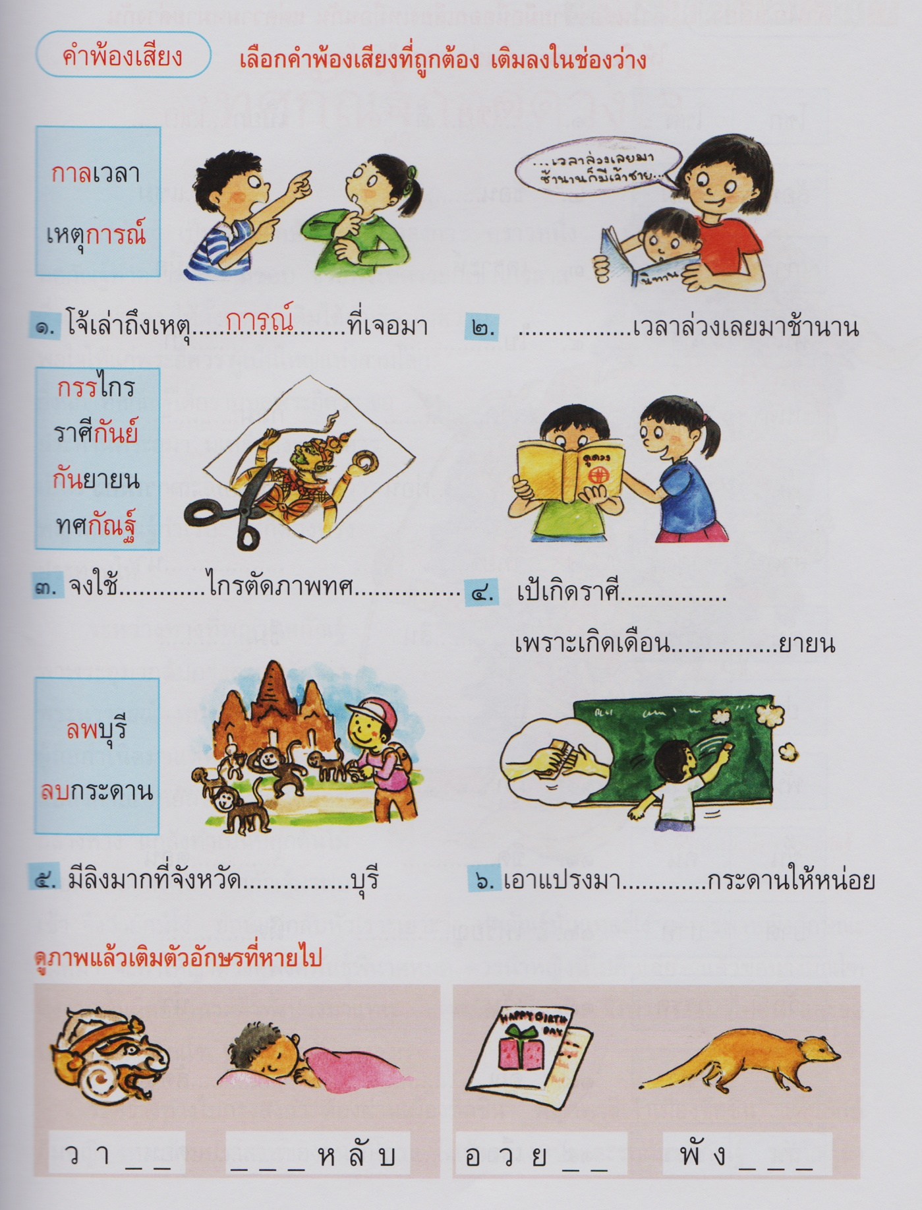
*************************************************************************

แบบฝึกเสริมทักษะเรื่อง คำพ้องเสียง
หน่วยการเรียนรู้ที่ 13 ชั่วโมงที่ 64

*************************************************************************
คำชี้แจง ให้นักเรียนเลือกคำในช่องทางขวามือเติมลงในช้องว่างให้ได้ใจความ
1. คุณย่าเอามะม่วง.........................ไปวัดในวัน........................ | สุก สุข ศุกร์
2. ลุงแม้นตัด............................ในสนามให้คุณ........................... | ย่า หญ้า
3. เรา......................คนย่อมเคยผ่านความ......................มาแล้ว | ทุก ทุกข์
4. น้องฟ้าใสมีใบ.............................ที่..............................รักมาก | น่า หน้า
5. ที่เขาใหญ่มี...............................ไม้นานา................................. | พัน พันธุ์ พรรณ
6. ฉันเก็บที่............................หนังสือไว้ที่........................ บันได | ขั้น คั่น
7. เราควรเห็นคุณ.....................ของสัตว์ป่าโดยไม่................มัน | ค่า ฆ่า
8. คุณพ่อบอก..........................มีรังนกอยู่ที่ต้น......................... | หว้า ว่า

หน่วยการเรียนรู้ที่ 13 ชั่วโมงที่ 65

เพลงประกอบการสอน "คำพ้องรูป"
ทำนอง เพลงชวา
คำพ้องรูปเขียนรูปเหมือนกัน
ความหมายมัน ผันเปลี่ยนเพี้ยนไป
มีหลายคำ สำเนียงเสียงใด
อ่านแล้วไม่เหมือนกันขันดี(ลาลาลาลาลาลาลา ...)
เพลารถยนต์ พัดเพลาเย็น
เสลาเป็นเสลาทันที
โคลงเรือ เรือโคลงเคลงซี
จอกแหนมี แหนมาดูเรา(ลาลาลาลาลาลาลา ...)
โดย คุณครู บุษยมาศ หีบเพชร

แบบฝึกเสริมทักษะเรื่อง คำพ้องรูป
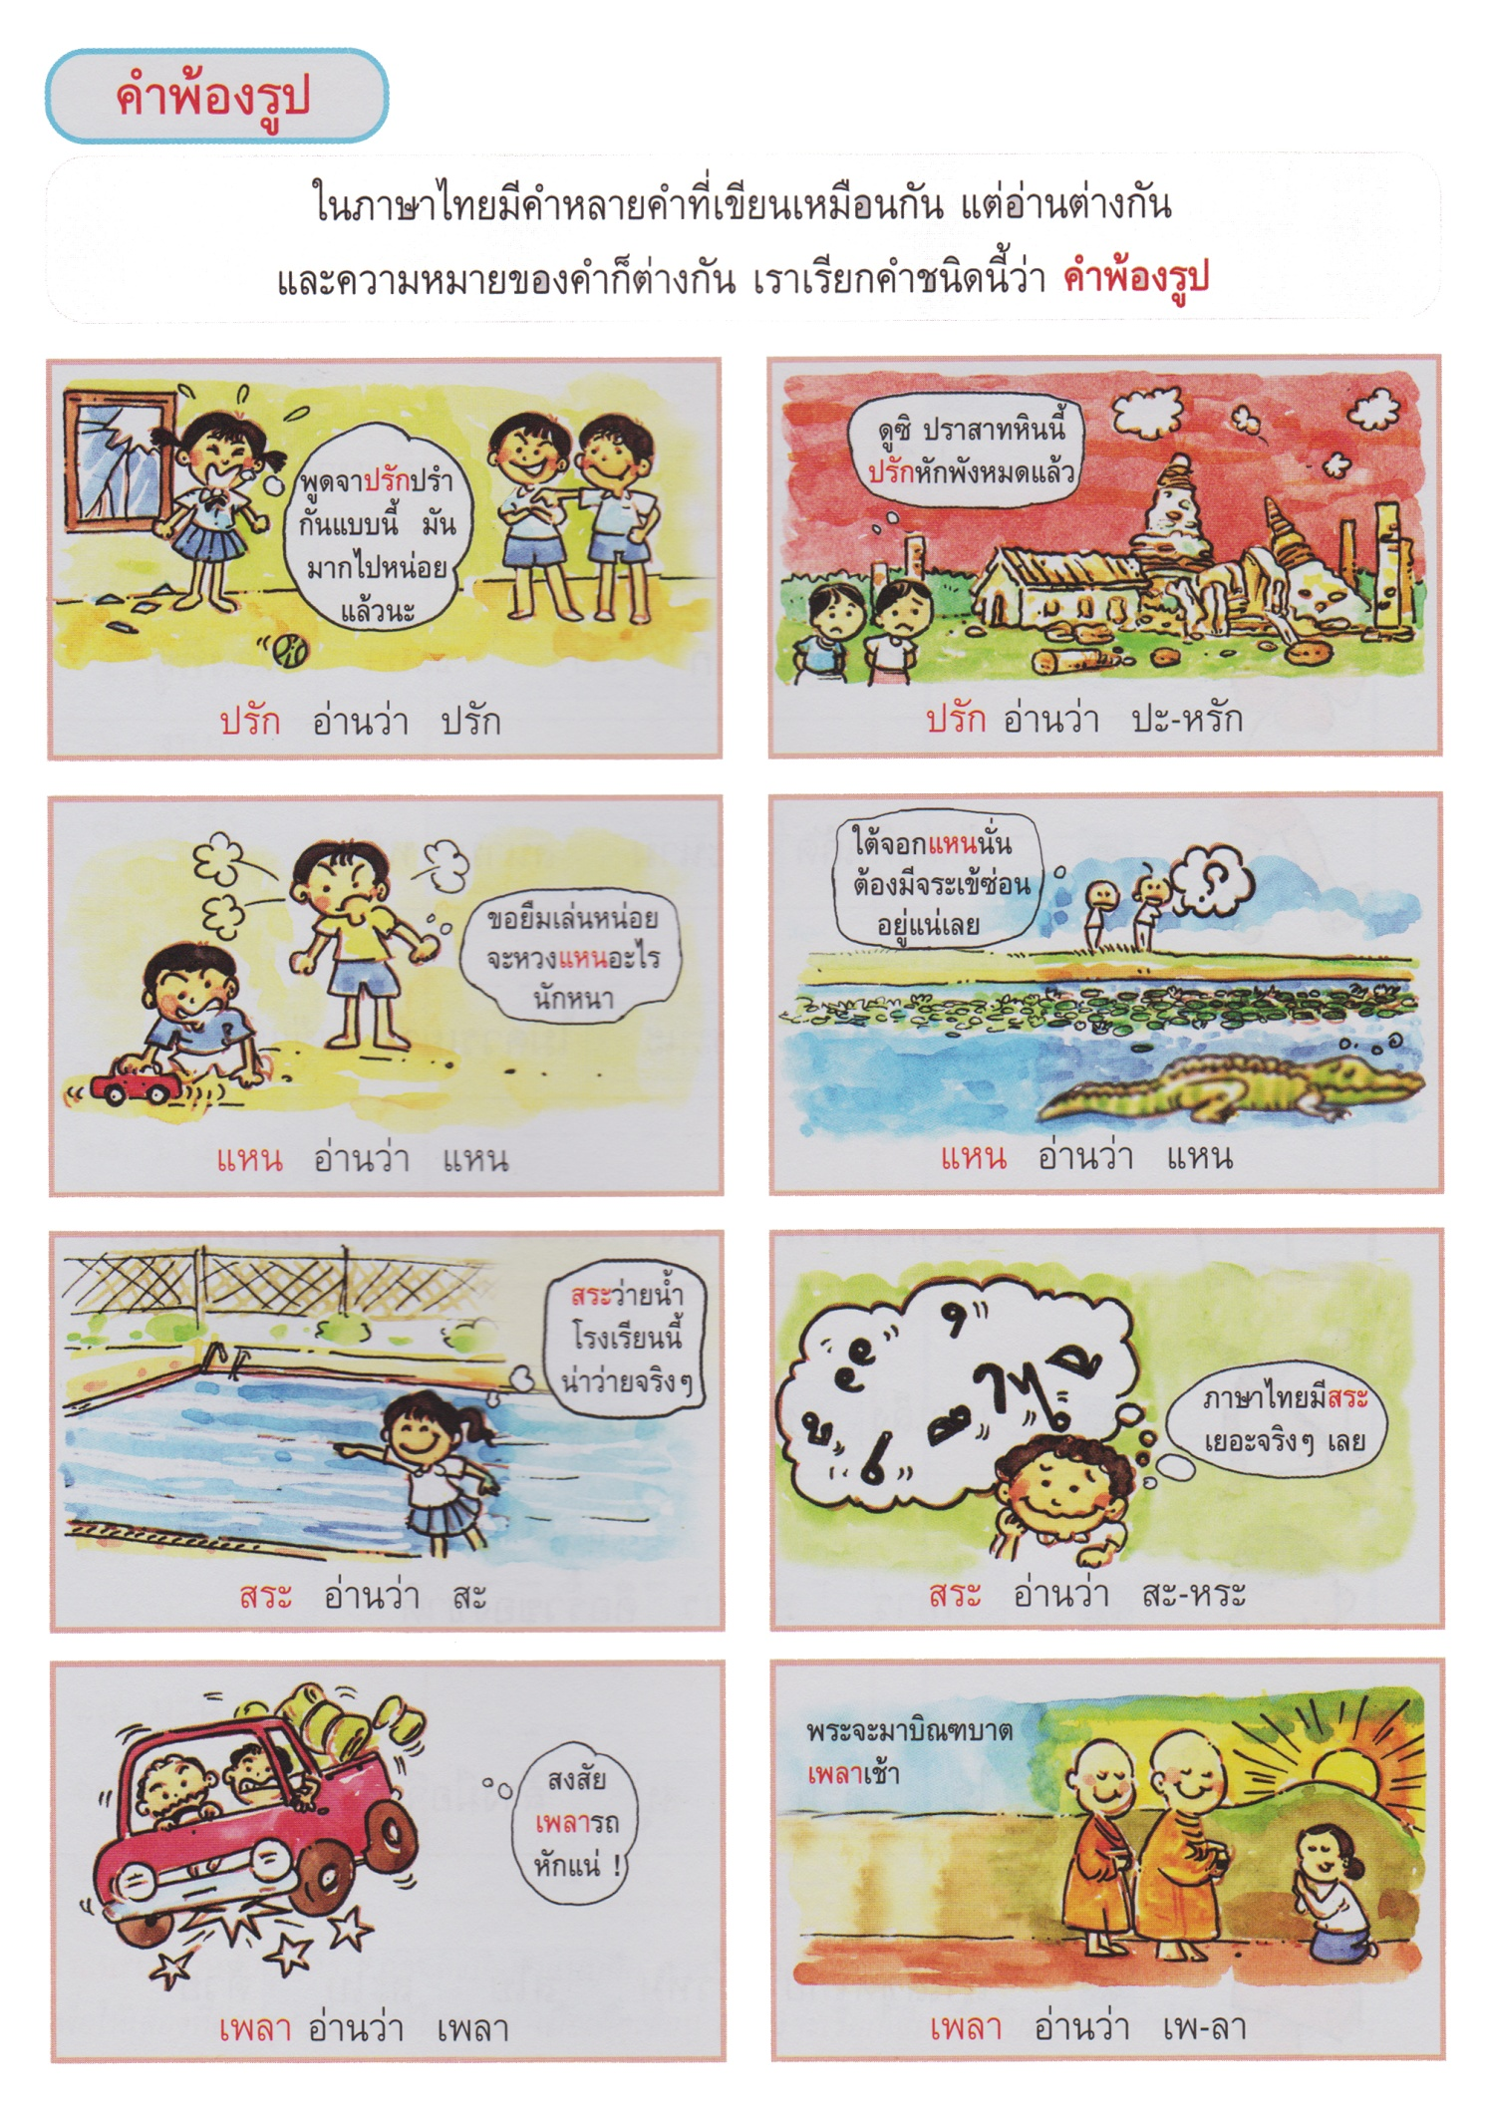
หน่วยการเรียนรู้ที่ 13 ชั่วโมงที่ 65
*************************************************************************

แบบฝึกเสริมทักษะเรื่อง คำพ้องรูป
หน่วยการเรียนรู้ที่ 13 ชั่วโมงที่ 65
*************************************************************************
คำชี้แจง ให้นักเรียนเขียนคำอ่านของคำที่พิมพ์ไว้ช่องทางขวามือ

ประโยค | คำอ่าน
1. ปลาปักเป้าเป็นปลาทะเลที่มีหนามแหลม
2. ลุงจะเดินทางมาถึงในเพลาเย็น
3. กรีของกุ้งยาวและแหลมมาก
4. ในหนองน้ำมีจอกแหนมากมาย
5. พ่อทำว่าวปักเป้าให้ฉันกับพี่
6. มีเชือกติดอยู่ที่เพลารถกระบะ

เกณฑ์การประเมิน
การร่วมกิจกรรม

รายการประเมิน | ระดับคุณภาพ
 | ๓ | ๒ | ๑
๑. ความตั้งใจ | มีความกระตือรือร้น  ในการเรียนไม่รีรอ  ตั้งใจเรียน ตั้งใจฝึก  รีบตอบคำถาม ซักถาม  เมื่อสงสัย | มีความกระตือรือร้น  ในการเรียนตั้งใจเรียน ตั้งใจฝึกไม่กล้าซักถาม รีรอในการตอบคำถาม | ขาดความกระตือรือร้น  ในการเรียนไม่ตั้งใจฝึก  ไม่กล้าซักถาม ไม่ตอบคำถาม
๒. ความรับผิดชอบ | รับผิดชอบงานที่ได้รับมอบหมายดี ส่งงานทันเวลาทุกครั้ง | รับผิดชอบงานที่ได้รับมอบหมาย ส่งงานไม่ตรงเวลา แก้ไขงานเสร็จ  หลังชั่วโมงเรียน | ขาดความรับผิดชอบ  ทำงานไม่เสร็จและ  ส่งงานไม่ทันเวลา แก้ไขงานของตนเองไม่ได้
๓. การให้ความร่วมมือ | ให้ความร่วมมือ  ในการเรียนอย่างเต็มความสามารถตลอดเวลา | ให้ความร่วมมือแต่ไม่ต่อเนื่อง ต้องคอยตักเตือนบ้าง | ให้ความร่วมมือ  ในการเรียนเมื่อถูกตักเตือน
๔. การให้ความช่วยเหลือเพื่อน | ให้ความช่วยเหลือเพื่อนทั้งในและนอกกลุ่มที่ขอความช่วยเหลือ | ให้ความช่วยเหลือเพื่อนเฉพาะกลุ่มตนเองหรือคนที่ชอบใจเท่านั้น | ไม่ให้ความช่วยเหลือเพื่อน ทำงานลำพัง  คนเดียว
การอ่าน

รายการประเมิน | ระดับคุณภาพ
 | ๓ | ๒ | ๑
๑. อักขระถูกต้อง | อ่านออกเสียงถูกต้อง ชัดเจนร้อยละ 90 ของคำทั้งหมดขึ้นไป | อ่านออกเสียงถูกต้อง ชัดเจนมากว่าร้อยละ 60 น้อยกว่าร้อยละ 90 ของคำทั้งหมดขึ้นไป | อ่านออกเสียงถูกต้อง ชัดเจนน้อยว่าร้อยละ 60 ของคำทั้งหมด
๒. เว้นวรรคตอนถูกต้อง | อ่านเว้นวรรคตอนถูกต้อง ร้อยละ 90 ของคำทั้งหมดขึ้นไป | อ่านเว้นวรรคตอนถูกต้อง มากว่าร้อยละ 60 น้อยกว่าร้อยละ 90 ของคำทั้งหมดขึ้นไป | อ่านเว้นวรรคตอนถูกต้อง น้อยว่าร้อยละ 60 ของคำทั้งหมด
๓. ความคล่องแคล่ว | อ่านได้คล่องแคล่วหากอ่านพลาดสามารถแก้ไขการอ่านให้ถูกต้องได้รวดเร็ว | อ่านติดบางคำ แต่สามารถแก้ไขให้ถูกต้องได้เร็ว | อ่านติดบ่อยๆ แก้ไขให้ถูกต้องได้ช้า ต้องให้ผู้อื่นบอก

การพูด

รายการประเมิน | ระดับคุณภาพ
 | ๓ | ๒ | ๑
๑. พูดตรงประเด็น | พูดตรงประเด็น เรียงลำดับเรื่องราวได้เป็นลำดับ ไม่วกวน | พูดตรงประเด็น เรียงลำดับเรื่องราวไม่เรียงลำดับเหตุการณ์บ้างแต่ทำให้เข้าใจเรื่องราวได้ | พูดออกนอกประเด็น เรียงลำดับเรื่องราววกวน  เข้าใจยาก
๒. พูดมีเหตุผล | ให้เหตุผลในการพูดได้เหมาะสม หรือยกตัวอย่างได้น่าเชื่อถือ | ให้เหตุผลในการพูดได้บ้าง หรือยกตัวอย่างได้แต่ยังไม่เพียงพอในการให้เหตุผลนั้น | ให้เหตุผลในการพูดได้น้อยหรือยกตัวอย่างได้ไม่น่าเชื่อถือ
๓. ความคล่องแคล่ว | พูดได้คล่องแคล่วหากพูดพลาดสามารถแก้ไขการพูดให้ถูกต้องได้รวดเร็ว | พูดติดขัดบ้าง แต่สามารถแก้ไขการพูดให้ถูกต้องได้เร็ว | พูดผิดบ่อยๆ แก้ไขให้ถูกต้องได้ช้า ต้องให้ผู้อื่นบอก
๔. บุคลิกท่าทาง | ท่าทางในการพูดมีความมั่นใจ แสดงท่าทางประกอบการพูดได้ดี สื่อความได้ | ท่าทางในการพูดแสดงความไม่มั่นใจอยู่บ้าง แสดงท่าทางประกอบการพูดน้อย | ท่าทางในการพูดขาดความมั่นใจ ต้องคอยหาคนช่วยอยู่เสมอ ไม่แสดงท่าทางประกอบการพูด

การเขียน

รายการประเมิน | ระดับคุณภาพ
 | ๓ | ๒ | ๑
๑. สะกดคำถูกต้อง | เขียนสะกดคำได้ถูกต้องร้อยละ 90 ของคำทั้งหมดขึ้นไป | เขียนสะกดคำได้ถูกต้อง มากว่าร้อยละ 60 น้อยกว่าร้อยละ 90 ของคำทั้งหมดขึ้นไป | เขียนสะกดคำได้ถูกต้อง น้อยว่าร้อยละ 60 ของคำทั้งหมดขึ้นไป
๒. ความสะอาดเป็นระเบียบ | เขียนสม่ำเสมอ เป็นระเบียบสะอาด มีการแก้ไขคำผิดทำได้สะอาด | เขียนไม่สม่ำเสมอ แต่เป็นระเบียบสะอาด มีการแก้ไขคำผิดไม่สะอาดบ้าง | เขียนไม่สม่ำเสมอ มีรอยแก้ไขคำผิดไม่สะอาด
๓. ตรงประเด็น | เขียนสื่อสารได้ตรงประเด็นมีใจความสำคัญสอดคล้องกับหัวข้อที่เขียน | เขียนสื่อสารได้ตรงประเด็นใจความสำคัญไม่ครบตามหัวข้อที่เขียนแต่ยังสื่อสารในประเด็นได้ | เขียนเนื้อหาส่วนใหญ่ไม่ตรงประเด็น

